以下資料由達邁科技股份有限公司自行輸入，資料若有錯誤、遺漏或虛偽不實，均由該公司負責。

公司簡介
主要業務項目
最近五年度簡明損益表及申請年度截至最近月份止之自結損益表
最近五年度簡明資產負債表
最近三年度財務比率

公司名稱：達邁科技股份有限公司 (股票代號：3645)

輔導推薦證券商 | 群益證券股份有限公司、大華證券股份有限公司、宏遠證券股份有限公司、凱基證券股份有限公司
註冊地國 | (外國發行人適用)
訴訟及非訟代理人 | (外國發行人適用)

公司簡介(公司介紹、歷史沿革、經營理念、未來展望等)

【公司簡介】

達邁科技成立於2000年6月,是台灣第一家投入生產聚醯亞胺薄膜(Polyimide film，簡稱PI)的廠商，本公司產品為電子、電機兩大應用的上游重要材料之ㄧ，電子產業以軟板(FPC)為主，廣泛應用於半導體封裝、液晶顯示器、通訊等相關產業。電機應用則以航太、電機、機械、汽車等各種產業之絕緣應用(Insulation)為主。
PI膜產業為十足寡占性市場，迄今全球僅少數廠商壟斷此一市場。目前主要PI膜生產廠商有：Du pont（杜邦）、Kaneka（鐘淵化學）、Ube（宇部興產）與Taimide（達邁科技）等，全球年產能約8,700公噸(以1mil產出能力換算)，年產值約為400億台幣，在過去的10年產業發展經驗，全球PI的產值年增長率約10%。Du pont與Kaneka公司產能約佔全球總產能分別約四成與三成左右。由於下游應用市場的變化將轉為精細化發展，產品大幅往細薄方向發展，預估在往後數年PI膜產值將會因為產品精細化後，可望逐年提升，產品附加價值亦將有所增長。

【歷史沿革】

民國89年 6 月 | 達邁科技股份有限公司登記成立，登記資本額520,000仟元，實收資本額135,969仟元。
民國89年11月 | 辦理現金增資324,031仟元，實收資本額增加至460,000仟元。
民國90年 9 月 | 新埔廠房完成。
民國90年12月 | T1產線開始試車。
民國91年 3 月 | 提供樣品予客戶市場認證。
民國92年 7 月 | 辦理現金增資60,000仟元，實收資本額增加至520,000仟元。
民國92年12月 | 通過經濟部科專計畫補助，完成整捲式2-CCL樣品製作。
民國93年 4 月 | 辦理現金增資200,000仟元，實收資本額增加至720,000仟元。
民國93年 6 月 | 完成第二條生產線廠房與設備規劃。
民國93年12月 | 辦理現金增資100,000仟元，實收資本額增加至820,000仟元。
民國93年12月 | 第二廠區開始興建。
民國94年 7 月 | 通過國科會產學計畫，自行開發TPI配方，完成整捲式高溫熱壓合型double side 2L-FCCL樣品試作。
民國94年10月 | 與日本荒川化學(Arakawa Chemical)合作共同開發 Platable Si-H PI，應用於COF市場及Semi-additive FPC 製程。
民國95年 9 月 | T3產線開始量產。
民國96年 2 | 月  辦理現金增資60,000仟元，實收資本額增加至880,000仟元。
民國96年 5 月 | T2試驗線開始使用。
民國96年12月 | 與日商JFEC合資設立傑達薄膜科技股份有限公司，以化學法製造 IC 封裝應用之聚醯亞胺膜之配方、製程研究。
民國97年 5 月 | 辦理現金增資24,000仟元，實收資本額增加至904,000仟元。
民國97年9月 | 股票公開發行。
民國99年6月 | 通過經濟部科專計畫，開發可撓式硒化銅銦鎵硒薄膜太陽電池用  聚醯亞胺薄膜開發計畫。
民國99年7月 | 私募引進策略股東-日本荒川化學工業株式會社  (ARAKAWA CHEMICAL INDUSTRIES,LTD. )
民國99年7月 | 核准進入科學園擴建新廠

【經營理念】

在「成為業界的翹楚」的願景帶領下，我們將不斷加強研發與製造技術，生產高附加價值產品，與相關產業建立策略聯盟，並強化以全球市場為目標的運籌體系，以即時精確掌握市場動態，達成有效的供貨及售後服務，朝大型化及國際化企業邁進。

【未來展望】
聚醯亞胺具有其他材料不可替代性之優點相當多，除了高達380度C的 Tg可以忍受大多數下游高溫製程外，其耐化學藥品性、機械性質及電氣性質更是難有其他材料可以比擬。近來在高階FPC應用、LED、電子通訊、與光電顯示等相關產業的新應用機會如雨後春筍般浮現，新型聚醯亞胺PI材料的需求日益增多，聚醯亞胺在產業發展上扮演著越來越重要角色。本公司將視本身研發能力與銷售通路可行性慎選新型態的聚醯亞胺材料如下。
A.高密度軟板用之High Modulus & Low CTE聚醯亞胺膜產品。
B.應用於品牌手機之黑色聚醯亞胺膜產品。
C. LED光條與背光需求之白色聚醯亞胺膜產品及高導熱(High Thermal Conductivity) 聚醯亞胺膜產品。
D.厚度僅0.3mil(7.5um)的超薄聚醯亞胺膜產品。
E.屬於綠色環保概念之半加成法技術(Semi-Additive)應用的可電鍍聚醯亞胺膜產品。
F.無膠多層板之熱可塑聚醯亞胺膜(Thermoplastic Polyimide Film)。
G.光電顯示應用的無色透明聚醯亞胺膜(Transparent Polyimide Film)。

主要業務項目：聚醯亞胺薄膜之製造與銷售。

公司所屬產業之上、中、下游結構圖：
本公司所產製的聚醯亞胺薄膜是軟板產業的銅箔基板材料FCCL的兩大主要原料(銅箔與PI)之ㄧ，是軟板產業鏈的最上層供應商. 同時也是各工業絕緣應用市場中的基礎材料，經塗佈矽膠或氟素高分子加工而成高溫電子膠帶或絕緣材料等，是工業絕緣產業鏈的最上層供應商。以下分別說明FPC產業及及絕緣產業上中下游之關聯性。

圖 FPC 產業鏈示意圖
Polyimide
Base Material

材
料
下
產
品
銅箔
軟硬板
資訊產品
(
、
(
)
(
(
照像機
)
F
B
C
軟
日礦銅箔、Olin
杜邦、鐘淵、達邁
古河、台灣銅箔..

銅箔基板
表面護膜
FCCL
台虹、旗勝、律勝、宏仁、雅森、南寶
四維、長捷仕、Arisawa、ShinEtsu、Toray…

單面板
雙面板
多層板
FPC

嘉聯益、鴻勝、旗勝、雅新、台郡、易鼎、儷燿
旭軟、相互、圓裕、耀郡、同泰、毅嘉…..

圖 絕緣產業鏈示意圖

Base Material
上
材
料
下
Polyimide
矽膠、耐高溫膠
軟硬板
(
、
(
(
)
(
)
、
F
B
C
軟
板

杜邦、鐘淵、達邁
GE、ShinEtsu.Daikin..

Fabrication & Converting

電子膠帶
複合塗層加工
沖壓裁剪加工

3M、SG、Scapa、Tapex、高冠、利基
四維、冠郝、YWC、Teraoka、Nitto Denko…

PST絕緣膠帶
電子電機應用
航太產業
工業絕緣應用
Application

電子絕緣膠帶、PCB防焊膠帶、馬達絕緣層、飛機絕緣間隔層
、電子絕緣墊片、發電設施、交通器材…

產品名稱 | 產品圖示及介紹 | 重要用途或功能 | 98年度  營收金額  (仟元) | 佔總營收比重(%)
聚醯亞胺薄膜 | 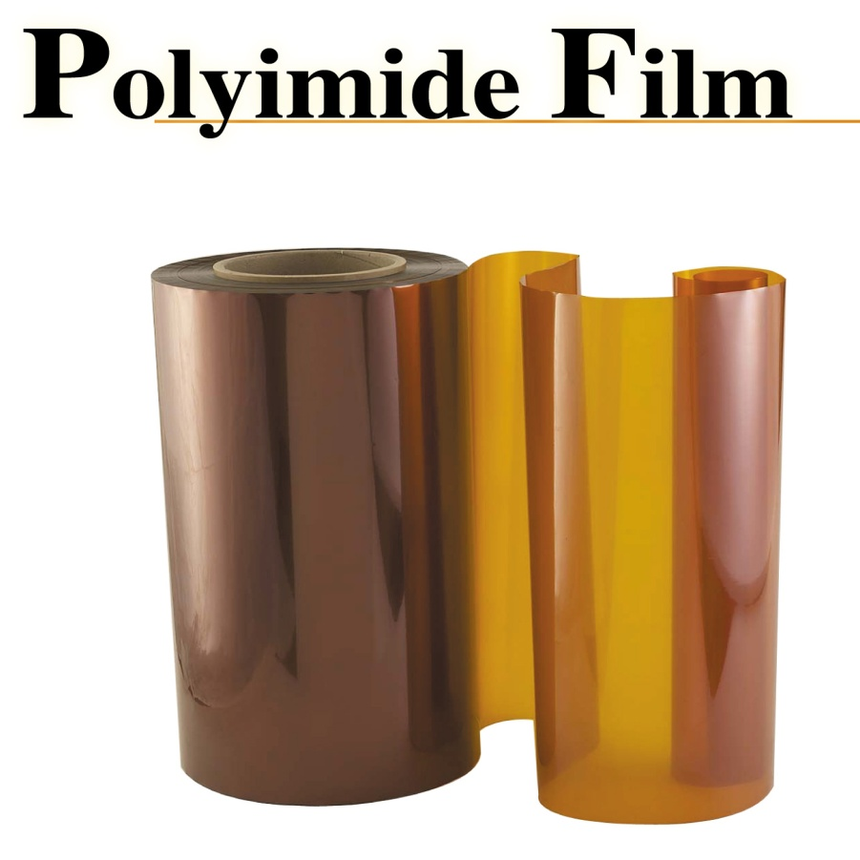 | 聚醯亞胺(Polyimide，簡稱PI)是一種含有醯亞胺基的有機高分子材料，由於具有優異的熱安定性及良好的機械、電氣及化學性質，一直是高性能高分子材料的首選，尤其在對材料要求嚴格的電子 IC工業上，一直處於關鍵性材料的地位，如高溫膠帶、軟性電路板、IC的鈍化膜(Passivation coating)LCD的配向膜，漆包線等絕緣材等等。  本公司產品為電子、電機兩大應用的上游重要材料之ㄧ，電子產業以軟板(FPC)為主廣泛應用於半導體封裝、液晶顯示器、通訊等相關產業。電機應用則以航太、電機、機械、汽車等各種產業之絕緣應用(Insulation)為主。 | 490,061 | 97.15
其他 |  |  | 14,400 | 2.85
合 計 |  |  | 504,461 | 100.00

單位：新台幣仟元
最近五年度簡明損益表及申請年度截至最近月份止之自結損益表 單位：新台幣仟元
年度  項目 | 最近五年度財務資料（註1） |  |  |  |  | 當年度截至99年7月31日財務資料
年度  項目 | 94年度 | 95年度 | 96年度 | 97年度 | 98年度 | 當年度截至99年7月31日財務資料
營業收入 | 246,922 | 313,060 | 431,760 | 496,548 | 504,461 | 529,328
營業毛利 | (7,750) | (45,827) | 51,157 | 58,320 | 66,811 | 184,568
營業損益 | (60,321) | (91,641) | (2,623) | (3,246) | 11,372 | 150,379
營業外收入及利益 | 7,608 | 12,914 | 20,419 | 5,737 | 3,360 | 3,217
營業外費用及損失 | 8,378 | 33,998 | 14,215 | 20,436 | 7,069 | 3,653
繼續營業部門稅前損益 | (61,091) | (112,725) | 3,581 | (17,945) | 7,663 | 149,943
繼續營業部門損益 | (61,091) | (112,725) | 3,581 | (17,945) | 7,663 | 149,943
停業部門損益 | 0 | 0 | 0 | 0 | 0 | 0
非常損益 | 0 | 0 | 0 | 0 | 0 | 0
會計原則變動之累積影響數 | 0 | (347) | 0 | 0 | 0 | 0
本期損益 | (61,091) | (113,072) | 3,581 | (17,945) | 7,663 | 149,943
每股盈餘(元)(註2) | (0.75) | (1.38) | 0.04 | (0.20) | 0.08 | 1.66
註1：上列94~98年度財務資料均經會計師查核簽證、。
註2：每股盈餘業已追溯調整。

最近五年度簡明資產負債表
單位：新台幣仟元
年度  項 目 |  | 最 近 五 年 度 財 務 資 料（註1）
 |  | 94年度 | 95年度 | 96年度 | 97年度 | 98年度
流動資產 |  | 498,640 | 302,803 | 387,975 | 373,950 | 377,147
基金及投資 |  | 0 | 0 | 719 | 508 | 453
固定資產 |  | 827,922 | 856,430 | 843,472 | 804,602 | 710,441
無形資產 |  | 0 | 0 | 0 | 0 | 0
其他資產 |  | 5,691 | 5,900 | 5,498 | 10,299 | 6,832
資產總額 |  | 1,332,253 | 1,165,133 | 1,237,664 | 1,189,359 | 1,094,873
流動負債 | 分配前 | 358,052 | 200,652 | 264,968 | 307,136 | 249,970
流動負債 | 分配後 | 358,052 | 200,652 | 264,968 | 307,136 | 249,970
長期負債 |  | 155,035 | 258,355 | 172,875 | 100,493 | 55,500
其他負債 |  | 0 | 0 | 0 | 0 | 0
負債總額 | 分配前 | 513,087 | 459,007 | 437,843 | 407,629 | 305,470
負債總額 | 分配後 | 513,087 | 459,007 | 437,843 | 407,629 | 305,470
股 本 |  | 820,000 | 820,000 | 880,000 | 904,000 | 904,000
預 收 股 本 |  | 0 | 32 | 30,146 | 0 | 0
資本公積 |  | 270,000 | 0 | 0 | 6,000 | 0
保留盈餘 | 分配前 | (270,834) | (113,906) | (110,325) | (128,270) | (114,607)
保留盈餘 | 分配後 | (270,834) | (113,906) | (110,325) | (128,270) | (114,607)
金融商品未實現  損益 |  | 0 | 0 | 0 | 0 | 10
累積換算調整數 |  | 0 | 0 | 0 | 0 | 0
未認列為退休金  成本之淨損失 |  | 0 | 0 | 0 | 0 | 0
股東權益  總 額 | 分配前 | 819,166 | 706,126 | 799,821 | 781,730 | 789,403
股東權益  總 額 | 分配後 | 819,166 | 706,126 | 799,821 | 781,730 | 789,403

最近三年度財務比率

年 度  項 目 |  | 96年 | 97年 | 98年
財  務  比  率 | 毛利率(%) | 11.85 | 11.75 | 13.24
財  務  比  率 | 流動比率(%) | 146.42 | 121.75 | 150.88
財  務  比  率 | 應收帳款天數(天) | 76 | 55 | 60
財  務  比  率 | 存貨週轉天數(天) | 143 | 144 | 141
財  務  比  率 | 負債比率(%) | 35.38 | 34.27 | 27.90
投資人若欲查詢該公司更詳細之資料請連結至公開資訊觀測站!!

